# 场景DrawCall检测工具使用说明

1. 工具相关介绍：

该工具会生成截屏的图片，以及DrawCall和位置对应关系的数据。

（1）截屏的图片存储位置在与Assets文件夹同级的Picture文件夹中。每在picture文件夹中，每一个场景对应一个文件夹，存储该场景中的截图。

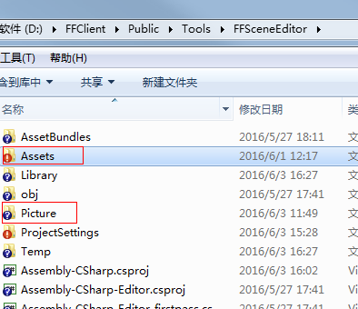

（2）DrawCall和位置对应关系的数据存储在map文件夹下每个场景文件夹下的AssetData文件夹下，命名为CaptureScreenShotData。

2、使用：

（1）在SceneEditor/Controller/Prefab 目录下有一个名为：

CaptureScreenShotTools的Prefab，把它拖入到场景中。

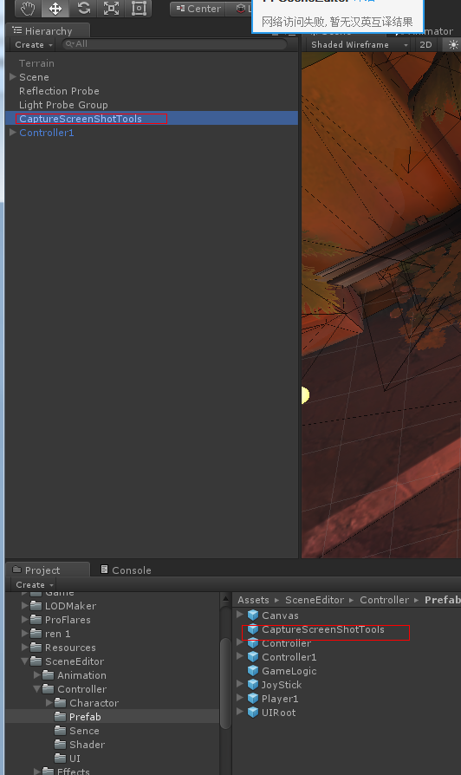

（2）运行场景：没有数据的情况下

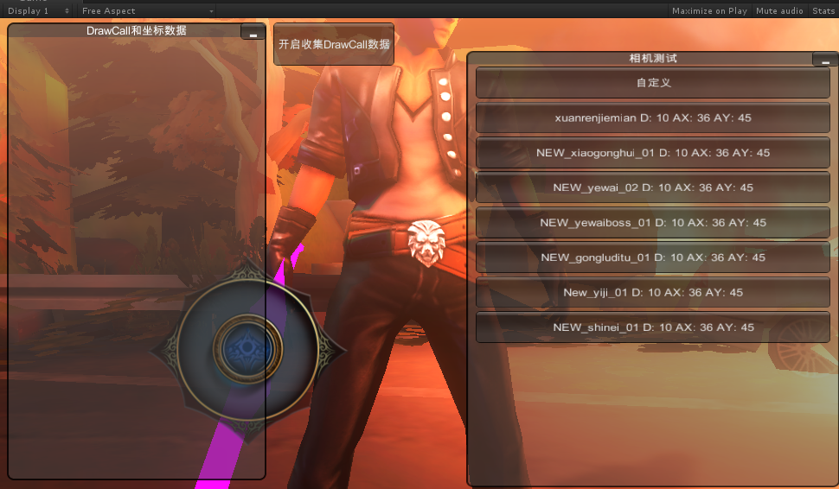

重要：先选择对应场景的摄像机角度：

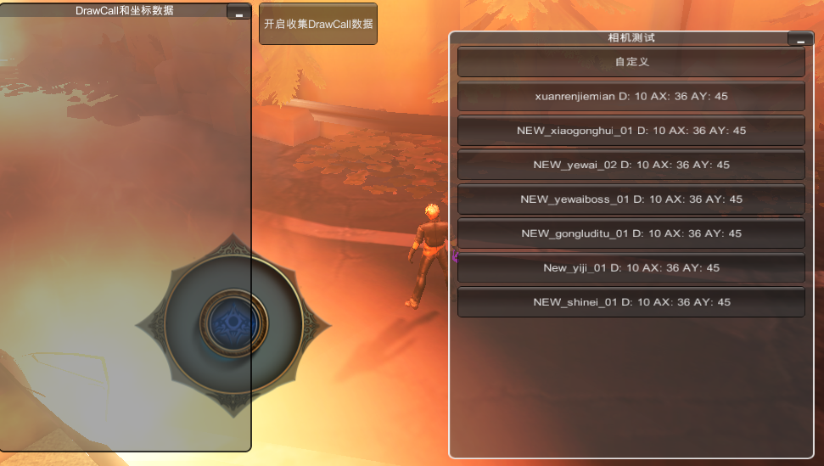

现在可以开始收集数据了：

1. 点击开启收集Drawcall数据按钮：此时会关闭该按钮两边的GUI窗口，因为GUI控件也会产生Drawcall消耗，收集时关闭他们，减少收集的误差。
2. 现在可以操作主角到地图各个位置，收集每个位置的DrawCall数据

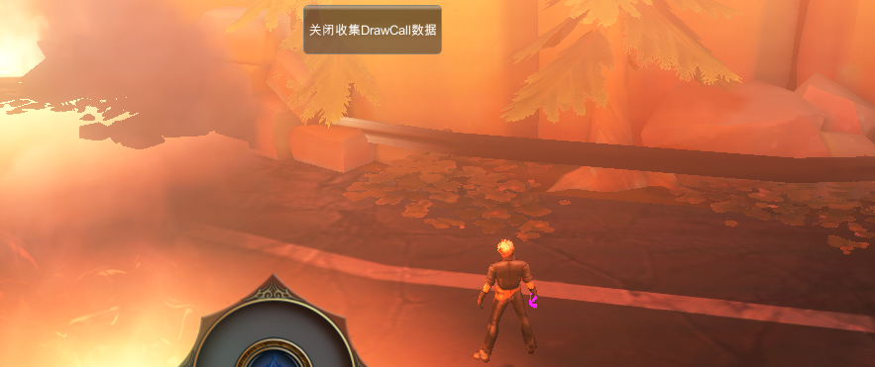

1. 收集好之后点击关闭收集DrawCall数据按钮，刚才收集的数据就会显示到左侧的列表中如下图。这里的每一个按钮都有Drawcall和位置信息，点击对应按钮，主角就会跳转到对应位置。
2. 收集完成后，最前面讲的Picture文件夹下会有每个相机位置对应的截图。

